Конспект НОД по развитию речи в старшей группе «Природа зимой»
Задачи:
обучающие: продолжать учить детей составлять короткие рассказы по мнемотаблицам, подбирать глаголы и прилагательные к именам существительным, однокоренные слова, антонимы к словам, образовывать слова с помощью уменьшительно-ласкательных суффиксов;активизировать словарный запас детей на тему: «Зима»;
развивающие: развивать связную речь, внимание, зрительное восприятие, логическое мышление, воображение, память, мимику, эмоции; умение отвечать на вопрос полным предложением;
воспитательные: воспитывать доброжелательное отношение к друг другу, умение внимательно слушать педагога и своих сверстников.
Оборудование и материал: проектор, экран, ноутбук, кукла-Незнайка, развивающий мультфильм тётушки Совы «Времена года – Декабрь», мнемотаблицы «Зима», физминутка «Пяточка-Носочек», портфель, карточки с заданиями, мяч, иллюстрация Зима».

Ход занятия
- Ребята, сегодня к нам пришли гости, давайте улыбнемся им и поздороваемся.
Дети стоят полукругом
- По дороге в детский сад я встретила одного сказочного героя и привела его к нам в группу. Вы его узнали? (Незнайка)
- Ой, Незнайка совсем замерз. А как вы думаете, почему? (Н. замерз, потому что на улице холодно)
- Как вы думаете, а почему он не оделся потеплее? (Н. ничего не знает о зиме)
- Как мы можем Незнайке помочь? (Оставить погреться и рассказать о зиме)
Дети садятся на стульчики
- Ты Незнайка грейся и слушай сколько много мы знаем о зиме.
- Какое сейчас время года? (Зима)
- Сколько месяцев длится зима? (Зима длится три месяца) Назовите эти месяцы (Декабрь, январь, февраль)
- Какой сейчас месяц? (Сейчас месяц декабрь)
- Ваша старая знакомая тётушка Сова подготовила для вас мультфильм. Посмотрите на экран. (Просмотр развивающего мультфильма тётушки Совы «Времена года – Декабрь»)
- А теперь давайте вспомним признаки зимы. В этом нам помогут наши схемы-помощницы. Глядя на схемы, вы без труда вспомните всё, что знаете о зиме. (Рассказ по мнемотаблицам 2-3 детей)
Наступила зима. Зимой солнце светит, но не греет. Зимой часто идет снег, он покрывает землю белым ковром. Зимой реки покрыты льдом до весны. Листья на деревьях и кустарниках уже опали; одни елочки стоят зелененькие. Зимойлюди надевают самые теплые одежды: шубы, шапки, шарфы, теплые сапоги и обязательно варежки, чтобы не мерзли руки. Медведь всю зиму спит в берлоге. Зайцы, белки поменяли свой мех, чтобы быть незаметнее, так они спасаются от врагов. Многие птицы улетели на юг, а у нас остались на зиму воробьи, вороны, синички, сороки. Зимой дети катаются на санках с гор, на коньках и лыжах, лепят снеговиков, играют в снежки. Я люблю зиму!
После рассказов 2-х детей физминутка «Пяточка-носочек» с Незнайкой.
(- Вы, наверное, устали давайте с вами немного отдохнем.
- Отдохнули, теперь продолжаем работу дальше.)
После физминутки по мнемотаблицам рассказывает еще один ребенок.
- Молодцы!
- Ребята, посмотрите, Незнайка к нам пришел с портфелем, а как вы думаете, почему? (Н. пришел с портфелем, потому что ходит в школу)
- Расскажите, что делают ученики в школе? (Ученики в школе учатся, читают, пишут, рисуют, считают, слушают учителя, выполняют задание, решают задачи)
- А как вы думаете, что в портфеле у Незнайки? (У Н. в портфеле задания)
- Ребята, вы правы, Незнайка ходит в школу и там ему задали много заданий, с которыми он не может справиться. Поможем Незнайке выполнить задания? (Да)
Ребенок из портфеля достаёт первое задание.
Первое задание
Дидактическая игра "Доскажи словечко"
- Зимой все покрыто белым пушистым снегом. Давайте мы поиграем с этим словом. Я буду читать стихотворение, а вы заканчивайте строчки словами, похожими на слово снег.
С неба всё скользят пушинки - серебристые. (снежинки)
На деревья, на лужок тихо падает. (снежок)
Вот веселье для ребят - все сильнее. (снегопад)
Все бегут вперегонки, все хотят играть в. (снежки)
Словно в белый пуховик нарядился. (снеговик)
Рядом снежная фигурка - это девочка. (Снегурка)
На снегу-то, посмотри, с красной грудкой. (снегири)
Словно в сказке, как во сне, землю всю украсил. (снег)
- Вы правильно добавляли слова. На какое слово все они похожи? (На слово снег)
- Молодцы, справились с заданием.
- Теперь посмотрим на следующее задание.
Ребенок из портфеля достает второе задание.
Второе задание
Дидактическая игра «Назови ласково» (с мячом)
Дети стоят в кругу
- Ребята, у кого из вас в руках окажется мяч, тот должен слово, которое я произнесу сказать ласково.
Снег – снежок сосулька - сосулечка
Снежинка - снежиночка дерево - деревце
Солнце – солнышко горка - горочка
Зима – зимушка холод – холодок
Ветер – ветерок санки – саночки.
- Молодцы, выполнили задание. Садитесь на стульчики.
Ребёнок из портфеля достает третье задание.
Третье задание
«Мимическое упражнение»
Дети сидят на стульчиках
- Сейчас я буду читать вам строки о зиме, а вы попробуйте определить какая это зима злая или добрая?
«Вот зима – волшебница нарядила деревья и кусты в белые одежды, усыпала блестками и серебром землю. Дышится легко и хорошо». (Добрая)
- Какое настроение у вас вызывает добрая зима грустное или радостное? (Добрая зима вызывает радостное настроение)
- Покажите лицом радостное настроение.
«А вот зима – старуха заморозила птиц, людей и зверей, сковала реки льдами». (Злая)
- Какое настроение у вас вызывает злая зима грустное или радостное? (Злая зима вызывает грустное настроение)
- Покажите лицом грустное настроение.
- Молодцы, справились еще с одним заданием.
Ребёнок из портфеля достаёт четвертое задание.
Четвертое задание
Дидактическая игра «Скажи наоборот»
Летом дни жаркие, а зимой – холодные
Летом земля покрыта травой, а зимой – снегом
Летом дни длинные, а зимой – короткие
Летом небо светлое, а зимой – тёмное
Летом заяц серый, а зимой – белый
Снег мягкий, а лёд – твёрдый.
- Молодцы, выполнили задание.
Ребенок из портфеля достает последнее задание.
Пятое задание
Дидактическая игра «Какой? Какая?» (работа по картине)
- Какое время года изображено на картине? (Зима)
Зима какая? (белая, морозная, веселая, красивая, снежная, холодная)
Снег какой? (белый, пушистый, холодный, липкий, скрипучий, мягкий)
Мороз какой? (сильный, злой, крепкий, слабый)
Снег что делает? (идет, падает, летит, кружится, скрипит)
Мороз что делает? (щиплет, трещит, кусает, рисует)
Зима веселое время года или грустное?
ТРИЗ - почему веселое? (можно кататься на санках, лыжах, коньках; играть в снежки; лепить снеговика)
- почему грустное? (можно заболеть и нам будет грустно)
Итог занятия
- Портфель пуст, все задания выполнены. Незнайка говорит нам спасибо за помощь. Он согрелся, узнал много интересного о зиме. Герою у нас очень понравилось. Он бы у нас остался, но ему пора бежать в школу, рассказать о нас и показать задания.
- Незнайка говорит нам до свидания!

Конспект НОД по формированию представлений об окружающем мире в старшей группе. Тема: "Зима"
Цель:Расширять и обогащать знания детей об особенностях зимней природы, явлениях природы в зимний период.
Задачи:
Развивающие :
Развивать умение наблюдать, анализировать, выделять существенные признаки зимнего времени явлений окружающего мира.
Развивать речевую деятельность.
Обучающие: Расширять представления детей о диких животных в зимнее время.
Показать детям взаимодействие живой и неживой природы.
Воспитательные:
Воспитывать бережное отношение к природе.
Воспитывать самостоятельность, умение работать в паре.
Интеграция образовательных областей :речевое развитие, познавательное развитие.
Предварительная работа:
Наблюдение на прогулке, беседы на тему "Зима", д/и "Когда это бывает?", "Дикие животные", "Загадки - отгадки", чтение художественной литературы.
Оборудование и материалы для воспитателя :
Иллюстрации о зимних явлениях природы, картинки диких животных (заяц, белка, лиса, волк, кусочки льда по количеству детей, салфетки, поднос.
Оборудование и материалы для детей: картинки явлений природы всех времен года.
Ход НОД:
Дети стоят около воспитателя.
Воспитатель:
Здравствуй, друг. (Берутся одной рукой с соседом.)
Здравствуй, друг. (Берутся другой рукой.)
Здравствуй, здравствуй, дружный круг! (Качают руками.)
Здравствуй, правая рука. (Протягивают вперёд правую руку.)
Здравствуй, левая рука. (Протягивают вперёд левую руку.)
Дети садятся за столы.
Воспитатель: Дети, чтобы узнать, чему будет посвящено наше занятие, вам надо отгадать загадку:
Воспитатель: Раскрыла снежные объятья,
Деревья все одела в платья.
Стоит холодная погода.
Какое это время года?
Дети: Зима.
Воспитатель: Правильно, отгадали.
А отгадайте ещё и загадки:
После отгадки вывешивается иллюстрация.
1. Старик у ворот
Тепло уволок,
Сам не бежит,
И стоять не велит.
Дети: мороз.
2. Лежало одеяло
Мягкое, белое
Солнце напекло -
Одеяло утекло.
Дети: снег.
3. Гуляю в поле, летаю на воле,
Кручу, бурчу, знать никого не хочу.
Вдоль села пробегаю, сугробы наметаю.
Дети: метель
4. Мороз на воду опустился
И мир вокруг преобразился.
Там где раньше все текло,
Превратилось все в стекло.
Дети: лёд
Воспитатель: Какое время года на картинах?
Дети: Зима.
Воспитатель: Какие явления природы бывают зимой?
Дети: Мороз, метель, снегопад, гололед, иней.
Воспитатель: Правильно.
Воспитатель: Дети расскажите, что вы видите на первой картинке?
Дети: Мороз. Зимой солнышко светит, но не греет.
Воспитатель: какое явление природы изображено на второй картинке?
Дети: Снегопад. Зимой часто идет снег, появляются большие сугробы.
Воспитатель: посмотрите, что изображено на третьей картинке?
Дети: Вода в реках замерзла и превратилась в лёд.
Воспитатель: А сейчас дети, я предлагаю вам вместе со мной сделать опыт, пройдите в лабораторию.
Дети проходят к столу, где подготовлены кусочки льда по количеству детей, поднос, салфетки.
Воспитатель: Возьмите кусочки льда. Какой лед?
Дети: Холодный.
Воспитатель: Что с ним происходит, если его держать в руках?
Дети: Лёд тает.
Воспитатель: А почему он тает?
Дети: Здесь, в помещении, тепло, и руки наши теплые, поэтому лед превращается в воду. (индивидуальные вопросы, ответы: 2-3 ребёнка)
Воспитатель: Положите лед на поднос. (вытирают руки салфеткой)
Воспитатель: Что мы с вами узнали, делая опыт?
Дети: Если лёд занести в помещение, и держать его в руках, то он тает, и превращается в воду.
Дети садятся за столы.
Воспитатель: Дети, как ведут себя животные зимой?
Дети: Одни животные зимой спят, а другие ищут себе пищу.
Воспитатель: Зимой холодно, поэтому звери надели теплые шубки.
Воспитатель: Посмотрите, каким он стал?
Дети: Он стал белым.
Воспитатель: Почему?
Дети: Чтобы быть незаметным на снегу, прятаться от врагов.
Воспитатели: А вы знаете кто враги у зайца?
Дети: Лиса, волк.
Воспитатель: Посмотрите белочка - тоже оделась в красивую шубку.
Воспитатель: Какого цвета стала шубка белки?
Дети: серая.
Воспитатель: Лиса и волк свои шубки на зиму не меняют.
Воспитатель: Назовите животных, которые зимой не спят?
Дети: заяц, белка, лиса, волк.
Воспитатель: Чем занимаются эти животные зимой?
Дети: Они ищут себе пищу.
Воспитатель: А вы знаете, какие животные спят зимой?
Дети: Зимой спит медведь, а еще впадают в спячку еж и барсук.
Воспитатель: Правильно, эти звери накапливают жир, затем впадают в спячку.
Воспитатель: Дети, давайте немного отдохнем.
Физкультминутка
Мы пришли в зимний лес – ходьба на месте.
Снежинки в небе кружатся – руки фонариком, кружатся вокруг себя.
На землю красиво ложатся – движение рук (фонарики)
Вот и зайка проскакал, от лисы он убежал – прыжки на двух ногах.
Это серый волк рыщет, он себе добычу ищет - руки на поясе, наклоны.
Вот мы спрячемся сейчас, не найдёт тогда он нас - приседаем.
В лесу тишина и покой, а мы пришли домой – ходьба,садимся на свои места.
Дидактическая игра «Угадай животное»
Воспитатель: А теперь, дети, угадайте, о каком из этих животных сейчас пойдет речь?
1. Это животное питается грибами и орешками? Имеет рыжую шерстку, пушистый хвост.
Дети: Это белка.
2. Это травоядное животное осенью и летом окрас серый, а зимой белый. Основной корм – трава, зимой кора деревьев.
Дети: заяц. 3. Это большое животное хищник, серая шерсть питается мясом
Дети: волк.
4. Это животное живет в норе, имеет красивый, пушистый, рыжий мех, и красивый пушистый хвост.
Дети: лиса.
(Дети определяют названия животных и обосновывают свой ответ)
Дидактическая игра «Покажи признак зимы» (работа в паре)
Карточки с признаками времен года разложены на столе.
Дети должны выбрать карточку с признаком зимы и обосновать свой ответ.
Рефлексия
Воспитатель: Дети, чем мы сегодня занимались на занятии?
Дети: Отгадывали загадки, проводили опыт, рассказывали о признаках зимы, о животных, играли в игры.
Воспитатель: Перечислите названия животных, о которых сегодня говорили.
Дети: Волк, заяц, лиса, белка, медведь, ёж, барсук. Воспитатель: Вам нравится зима? А почему?
Дети: Да. Можно играть в снежки кататься на лыжах, санках, коньках, лепить снеговика.
Воспитатель: Молодцы, вы хорошо занимались.

Комплексное занятие по ознакомлению с окружающим и развитию речи в старшей группе
« В гостях у Зимушки-зимы "
Цели:
-закрепить представления детей о жизни диких животных зимой в лесу, через использование игр развивающей направленности;
- расширить представления об особенностях внешнего вида, повадках диких животных их приспособлении к среде обитания зимой, учить использовать полученные знания в играх;
-развивают конструктивные навыки, навыки общения со сверстниками;
-использовать в самостоятельной деятельности детей игры: «Танграм», «Лабиринты», «Собери картинку»;
Используемые методы для занятия в детском саду:
-усвоение систематизированных связей, проблемные ситуации, игровые приемы
-проблемные вопросы, игровая мотивация;
- игровые и воображаемые ситуации;
-кинезилогические упражнения (дыхательные, пальчиковые упражнения, пластический этюд)
Оборудование для занятия
- маленькие бумажные снежинки на ниточках на каждого ребенка;
-большая снежинка с письмом от Зимы;
-квадраты белой бумаги 20/20см (для снежинок);
-задание-лабиринт на каждого ребенка;
-фломастеры, ножницы;
-разрезные и целые картинки диких животных;
-конверты с треугольниками;
-леденцы для угощения.

Ход. Ребята. Встанем в круг, возьмемся за руки, улыбнемся друг другу. Скажите, какое время года подходит к концу? (зима)
Послушайте и отгадайте загадку.
Что за звездочка такая
На пальто и на платке.
Вся сквозная, вырезная,
А сожмешь - вода в руке (снежинка).
Посмотрите, какие маленькие снежинки залетели к нам в гости (раздать каждому снежинки на ниточках).
Дыхательное кинезилогическое упражнение
Давайте рассмотрим какие они(красивые, пушистые, как звездочки, хрупкие…),понюхаем их (не спеша нюхают снежинку, несколько раз делая шумные вдохи через нос, и выдохи через рот и произносят хором «А-ро-мат!»).
Давайте похлопаем в ладоши 3 раза, скажем « раз, два, три ..в снежинок преврати» , превратимся в снежинки и потанцуем под музыку.
Пластический этюд «Снежинки»
Детям предлагается под любую вальсовую музыку потанцевать, полетать как снежинки .Не забывать при этом, какие снежинки , прислушиваться к словам, музыке, передавая образ легкой, красивой, хрупкой снежинки.
Тихо падают снежинки,
Легкий ветер гонит их.
То построит в хороводы,
То, как в вальсе закружит
.
Ветер стих, снежинки плавно
Ниже опускаются.
Собрались в комок пушистый
На ветру качаются.
А теперь скажем .. «Раз, два, три - в детишек преврати»

Посмотрите, какая большая снежинка залетела к нам в гости! Наверное она не простая - волшебная! Давайте-ка ее рассмотрим.( к снежинке прикреплено письмо)
Это же письмо от Зимушки-Зимы. Сейчас я вам его прочту:
«Здравствуйте, ребята! Слышала я, что вы веселые, любознательные и находчивые. Захотелось мне проверить, знаете ли вы природу своего родного края и нравится ли вам зимушка-зима.
Посылаю я к вам свою снежинку-пушинку. Принесет она вам задания интересные, а вы покажите свою удаль да находчивость. Все задания вы найдете в моем письме»
Зимой происходят разные чудеса! А у Зимушки-Зимы много загадок и интересных вопросов.
Игра « Ответь на вопрос и передай снежинку»
(дети поочередно берут снежинку, отвечают и передают другому)
Я белым одеялом
Всю землю укрываю,
В лед реки превращаю,
Белю поля, дома,
А зовут меня … (зима)
Лежало одеяло
Мягкое, белое.
Солнце напекло,
Одеяло утекло.(снег)
-Кто букет белых роз ночью на стекло нанес (мороз).
-Что принесла с собой зима? (ответы детей)
- Если зимой много снега, то зима, какая? …(зима снежная)
- Если зимой сильный мороз, то зима, какая?.. (морозная)
-Зимой метель (что делает?)…(метет)
-Мороз щеки и носики (что делает?)…( щиплет)
-Зимой вода в реке (что делает?)…(замерзает)
-Зимой снег все вокруг (что делает?)…(накрывает)
-Под снегом травка зимой (что делает?)…(греется)
-Зимой медведь в берлоге (что делает?)…(спит)
-В лесу голодный волк в лесу (что делает?) …(воет)
-Почему заяц меняет зимой шубку с серой на белую?
-У какой птицы крепкий клюв ,как молоток?
-Чем питается белка в зимнем лесу? (шишками и запасами)
-Говорят, что волка ноги кормят. Как это понять?
-Почему волки зимой охотятся стаями?
-Почему не слышно пения птиц в зимнем лесу?
-Как мы можем помочь птицам перезимовать?
-Кто из диких животных выше зайца, но ниже медведя? (Волк, лиса, кабан, рысь.)
-Кто из диких животных ниже лисы, но выше белки? (Заяц.)
-Утепляет ли заяц свою нору к зиме? (Нет, её у него нет)
Воспитатель - Ребята, представьте, что вы в лесу. Давайте вспомним ,кого можно встретить в лесу зимой?(ответы детей)

Динамическая «Звериная зарядка»
Скачут по лесочку
Зайцы – белые клубочки.
(Руки возле груди, как лапки у зайцев; прыжки.)
Прыг – скок, прыг – скок –
Встал зайчонок на пенек
(Прыжки вперед – назад.)
Всех построил по порядку,
Стал показывать зарядку.
Раз! Шагают все на месте.
Два! Руками машут вместе.

Три! Присели, дружно встали.
Все за ушком почесали.
На четыре потянулись.
Пять! Прогнулись и нагнулись.

Шесть! Все встали снова в ряд,
Зашагали как отряд (дети за воспитателем направились к столам).
Ребята, давайте отправимся в звериную школу.
Садитесь на свои места.
Воспитатель: — Зимой в лесу тяжелее всего живется пугливому зайчишке.
И дома у него нет. Прячется он от холода и лисы под кустиками. В поисках пищи он забегает очень далеко. Да и лисы очень боится, когда убегал от нее – так запутал следы, что заблудился в лесу. Давайте поможем нашему зайцу вернуться в свой родной лес.
«Помогите зайке»
Воспитатель предлагает детям пройти к столам, на которых лежат листы - лабиринты. Дети отмечают путь выхода из лабиринта сначала визуально, затем с помощью фломастера. Если сделана неверная линия, то с помощью другого цвета все отмечается заново. Проверка выполнения задания происходит в парах: рядом сидящий проверяет правильность выполнения задания своего товарища.
А теперь послушайте загадку.
На поляночке лесной
Стоит домик расписной
Всех зверушек спрятать смог,
Что за домик?
(теремок)
-Кто жил в теремочке? ( зверята)
.А какие зверята жили в нем мы узнаем, когда соберем разрезные картинки.
Игра «Собери разрезную картинку»
(картинки разные по цвету с обратной стороны.. каждой паре дается фишка того цвета, какую картинку они должны собрать, дети работают в парах- находят части своего цвета , собирают изображение из частей , называют животное)
.Воспит. Молодцы , ребята, вы нашли всех животных
Но теремок то развалился, его сломали.
-А кто его сломал? (медведь)
-Мишка не хотел разрушать дом? ( он просто не влез).
- Почему он не смог влезть в домик?(он больше домика)
-А домик какой?
-А куда разбежались все зверушки?
Что же делать?
Как же быть?
Где же звери будут жить?
Воспитатель .-Поможем жителям теремка, оставшимся без жилья, и построим каждому по теплому домику с печкой из волшебных фигур.
Игра «Танграм»
Дети складывают из готовых форм - одинаковых равнобедренных треугольников, по схеме домики для зверят.
Пальчиковая гимнастика «Есть у каждого свой дом»

У лисы в лесу глухом Дети cоединяют по одному пальцу на обеих
Есть нора - надежный дом. руках на каждое двустишье.
Не страшны зимой метели
Белочке в дупле на ели…
Под кустами еж колючий
Нагребает листья в кучу…

Из ветвей, корней, коры
Хатки делают бобры..

Спит в берлоге косолапый,
До весны сосет он лапу.

Есть у каждого свой дом, Поочередно хлопок, ребро, кулачок и стучат
Всем тепло, уютно в нем.

Воспитатель. Ребята, все задания матушки зимы мы выполнили, все старались. А Зимушка за нами в окошко наблюдала и радовалась.
Коллективное конструирование «Снежинка на память
Давайте на память об уходящей зиме сделаем большую снежинку. Вырежим из бумажного квадрата, сложенного в 8 раз маленькую снежинку, а потом соединим все в одну большую.
Рефлекксия.
Воспитатель. Замечательная снежинка! Она будет долго напоминать нам о том, как весело было этой зимой. Молодцы! Давайте скажем зиме «Спасибо , Зимушка», и «До свидания!»
.А она вас наградила за ваши старания вкусными леденцами. Угощайтесь!

Конспект НОД в старшей группе «Зимний пейзаж»
Цель: продолжать формировать представления о нетрадиционных техниках рисования.
Задачи:
Образовательные:
- познакомить детей с нетрадиционной техникой рисования « акварель + соль»;
- продолжить знакомство с творчеством А.К. Саврасова;
- закрепить понятие «пейзаж», « передний, задний план»;
- закрепить знания детей о свойствах соли и снега;
- закреплять умение работы по алгоритму и со схемами последовательности изображения предметов.
Развивающие:
- развивать чувство цвета, формы и композиции.
- развивать творческую деятельность.
Речевые:
- развивать связную речь.
Воспитательные:
- воспитывать аккуратность, самостоятельность;
- вызвать эмоциональный отклик на произведения художников и поэтов.
Предварительная работа: знакомство с биографией и творчеством А.К. Саврасова; слушание произведения П.И. Чайковского « Зимние грезы»; опытно исследовательская деятельность свойств соли и снега
Оборудование: картина с изображением « Зимнего пейзажа», акварельные краски, листы белой и голубой бумаги (на выбор детей), кисти, непроливашки с водой, соль крупная в розетках, алгоритмы.
Методические приемы: круг радости, беседа – диалог, рассматривание картин и беседа по ним, пальчиковая гимнастика «Зимняя прогулка», физкультминутка, чтение стихотворения, отгадывание загадки, продуктивная и исследовательская деятельность детей, анализ, подведение итогов, рефлексия
Ход занятия:
Круг радости: «Передай радость» (передаем пожатием рук рядом стоящему ребенку по кругу, с улыбкой, глядя в глаза друг другу) .
Организационный момент
- Ребята, давайте закроем глаза, я произнесу волшебные слова и мы с вами окажемся на выставке (произношу « снип , снап, снурре, пурре, базилюрре»)
- Откройте глаза и посмотрите, мы с вами оказались на выставке знаменитого русского художника Алексея Кондратьевича Саврасова. Мы с вами уже знакомы с биографией художника и его работами.
Беседа по картине.
- Какое время года изображено на картинах? (Зима)
- Скажите, пожалуйста, что художник изобразил на переднем плане картины? Что мы видим на заднем плане? (на одной картине показывают)
- Как можно назвать эти объекты, одним словом? (Природа)
- К какому жанру живописи относятся эти картины? (Это пейзаж)
- А как вы определили, что это «пейзаж»?
- Кто хочет рассказать определение «пейзажа»?
Чтение стихотворения
Если видишь на картине
Нарисована река,
Или ель и белый иней,
Или сад и облака,
Или снежная равнина,
Или поле и шалаш, -
Обязательно картина
Называется …..(пейзаж).
Творческая мастерская
В.: Ребята я предлагаю вам пройти в нашу творческую мастерскую.
Дети проходят и садятся за столы
В.: Сегодня мы с вами будем рисовать свой «зимний пейзаж». И чтобы он у вас получился таким же красивым, как у знаменитого художника будем использовать в работе алгоритм рисунка.
Воспитатель рассказывает, обращает внимание на:
-название темы
-что можно нарисовать (деревья, снег на деревьях, сугробы, облака)
- композиция (линия горизонта, о ближнем и дальнем плане)
(делаю акцент на то, что весь лист должен быть заполнен)
- части суток
- колорит, т.е. используемые цвета (мы знаем, что в данное время года –синий, голубой, серый, белый, а какой цветовой гаммой вы бы хотели воспользоваться чтобы нарисовать свой «пейзаж»?)
Знакомство с техникой « акварель + соль»
Показ работ детей выполненных в этой техники.
- Рисовать мы сегодня будем с помощью соли, но основную работу выполним акварельными красками.
- Когда закончите работу акварельными красками, сразу же хорошенько
« посолите» весь лист. Вы увидите, какое чудо сотворит соль с вашим рисунком. Эта техника называется « акварель + соль»
Пальчиковая гимнастика «Зимняя прогулка»
- (Загибаем пальчики по одному)
Раз, два, три, четыре, пять
Мы во двор пришли гулять.
Идем по столу указательным и средним пальчиками)
Бабу снежную лепили,
("Лепим" комочек двумя ладонями)
Птичек крошками кормили,
(Крошащие движения всеми пальцами)
С горки мы потом катались,
(Ведём указательным пальцем правой руки по ладони левой руки)
А еще в снегу валялись,
(Кладём ладошки на стол то одной стороной, то другой)
Все в снегу пришли домой.
(Отряхиваем ладошки)
Самостоятельная работа
Перед началом работы предложить детям на минуту закрыть глаза и представить свой пейзаж (под музыкальное сопровождение) и выбрать фоновый лист.
В.: Работа подошла к концу. Аккуратно берем лист и стряхиваем лишнюю соль в мисочку ..
Физкультурная минутка
Снег сегодня шел с утра (руки сверху вниз опускаются)
Рада снегу детвора (хлопают в ладоши)
Снег на ветках (руки вверх), на дорожках (наклон вниз)
На носах и на ладошках (показывают нос и ладошки)
«Лаборатория успеха»
В.: - Сейчас, представить себя учеными и вспомнить, что мы знаем о двух объектах. Их мы непосредственно, сегодня использовали в нашей творческой работе.
Загадка:
В воде родится,
А воды боится?
- Правильно, соль
- И еще одна загадка:
Я как песчинка мал,
А землю покрываю;
Я из воды,
А с воздуха летаю;
Как пух лежу я на полях
И как алмаз блещу
При солнечных лучах.
Дети: Снег
В: Молодцы ребята, а сейчас я предлагаю вам на нашей алгоритмической таблице провести сравнение между солью и снегом
Имеет цвет? (оба белого цвета)
Имеет ли форму? (снег может иметь форму, а соль нет)
По твердости (снег – рассыпчатый, а спрессованный – твердый, соль состоит из кристалликов)
Растворимость (Оба растворяются)
Итог занятия
В.: Ребята, посмотрите, и скажите, каким сделала ваш рисунок соль? (рисунок стал красивым, волшебным, необычным, сказочным)
- Что напоминают крупинки соли? (правильно, снег)
- Почему «солили» мокрый снег?
- Как называется техника, с которой мы сегодня познакомились?

Аппликация в старшей группе «Зимушка-зима» (в технике «бумагопластика»)
Задачи: • познакомить с техникой изготовления аппликации в технике «бумагопластика»; • развивать мелкую моторику рук и глазомер; • формировать умение следовать устным инструкциям; • развивать художественный вкус и творческие способности, активировать воображение и фантазию. Оборудование: бумажные салфетки белого цвета, клей-карандаш, простой карандаш, основа - цветной картон, фигурный дырокол «Снежинка».
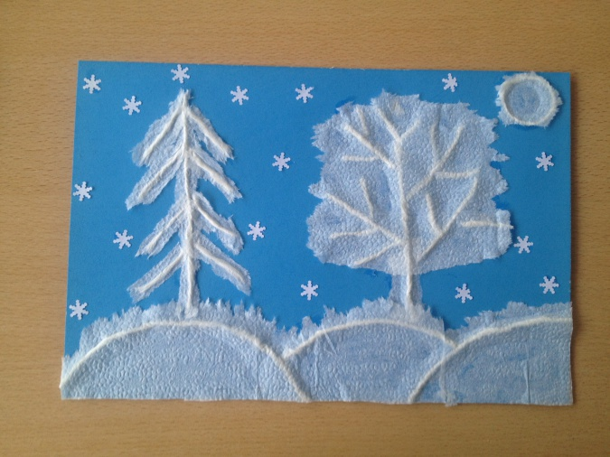

Ход занятия:
1. Организационный момент.
Воспитатель: Ребята, отгадайте загадки:
Запорошила дорожки, Раскрасила окошки. Радость детям подарила И на санках прокатила.
Дети: Зима!
Воспитатель: Все правильно! Кто из вас любит это время года и за что?
Дети: Можно строить снеговика, кататься на санках, на коньках, играть в снежки.
Воспитатель: Зима – замечательное время года. С ним в природе связано много явлений. Отгадайте, о каких зимних явлениях природы я вам буду рассказывать. (При каждом отгадывании загадки воспитатель прикрепляет на доску иллюстрацию с изображением ответа.)
С неба – звездой, На ладошку – водой. (Снег.)
Детки сели на карниз И растут все вниз и вниз. (Сосульки.)
Прозрачен, как стекло, А не вставишь его в окно. (Лед.)
Не снег и не лед, А серебром все деревья уберет. (Иней.)
Воспитатель: Молодцы! Все загадки отгадали, а сейчас давайте отдохнем:

Физкультминутка «Мы построим снежный ком»
Вышли мы на улицу, (Маршируют)
Снегу намело! (Руки вверх и в стороны)
Вот лопаты мы возьмём, (Работают лопатами)
Да и снег весь разгребём. (Работают лопатами)
Протопаем дорожку (Топают ногами)
К самому порожку, (Топают ногами)
Слепим круглые снежки (Лепят снежки)
И огромные комки, (Показывают большой ком)
Мы построим снежный дом, (Маршируют)
Дружно жить мы будем в нём. (Хлопают)
Воспитатель: Отдохнули?
Дети: Да!
Воспитатель: Ребята, посмотрите, как увидел и изобразил зиму художник И. Шишкин (показ репродукции картины И. Шишкина «Зима»). Что изображено на картине?
Дети: Зима, лес, кругом снег.
Воспитатель: Что вы можете сказать про снег? Какой он?
Дети: Белый, серебристый, холодный, пушистый.
Воспитатель: Назовите снег ласково?
Дети: Снежок.
Воспитатель: Посмотрите, как снег укрыл всю землю и деревья, как он искрится, красиво блестит на солнышке. Давайте и мы с вами попробуем изобразить заснеженный лес. Садитесь, пожалуйста, на свои места. Прежде чем приступить к работе, давайте разомнем наши пальчики.
Пальчиковая гимнастика «Снежки».
Снега мы возьмем немножко, Слепим мы снежки в ладошках. Дружно ими побросались – Наши руки и размялись. А теперь пора творить – Лес заснеженный «лепить»
Этапы выполнения работы:
1. Салфетки разрываем на полоски.
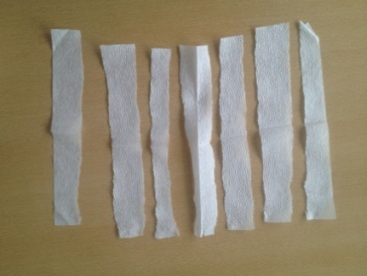
2. Полоски скручиваем в жгутики
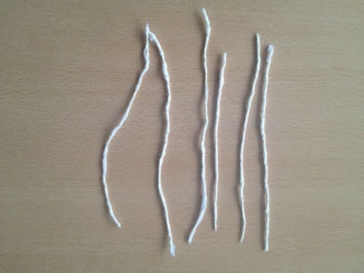
3. На картоне рисуем простым карандашом контур зимнего пейзажа
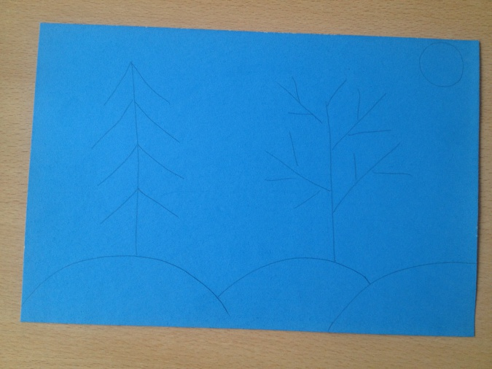
4. Начинаем приклеивать жгутики, промазывая клеем контур
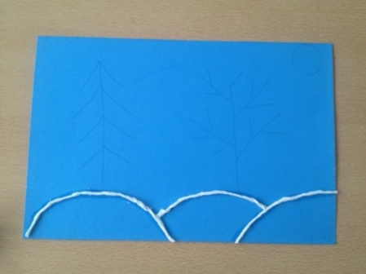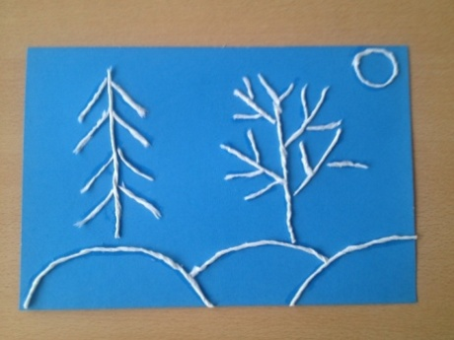
5. Заполняем контуры салфеткой, обрывая ее по силуэтам.
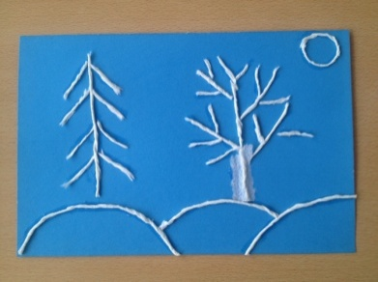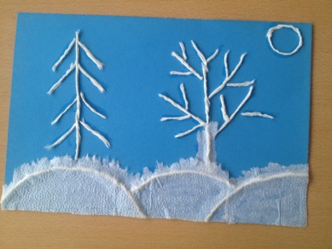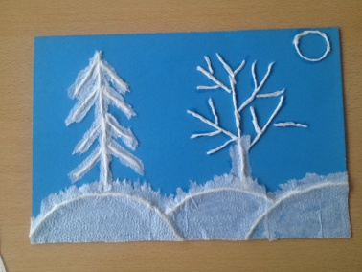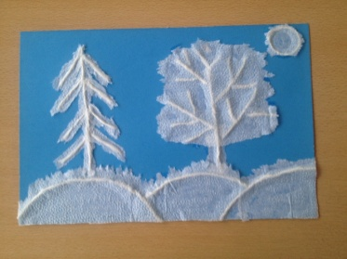
6. Дополняем аппликацию снежинками. 7. Наша работа готова.
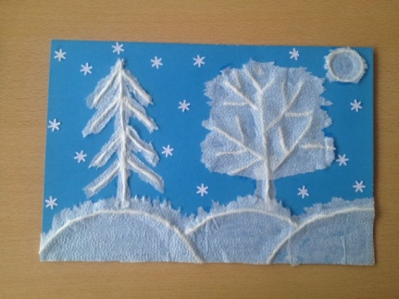
Воспитатель: Ребята, сейчас мы устроим выставку, разместите свои работы на доске. (Дети несут свои работы и вывешивают на доске)
Воспитатель: Какие красивые картины зимнего леса у нас получились, какая картина вам больше всего понравилась?
Дети: Вот эта, на ней красивый снегопад.
Дети: А на этой интересно расположены деревья.
Дети: А самая аккуратная работа, вот эта.
Воспитатель: Молодцы, все постарались! Какую аппликацию или какой «зимний» рисунок вам еще хотелось бы нарисовать? (ответы детей)

КОНСПЕКТ НОД В СТАРШЕЙ ГРУППЕ ПО ФЭМП

ЗАНЯТИЕ 1
Программное содержание
• Совершенствовать навыки счета по образцу и на слух в пределах 10.
• Закреплять умение сравнивать 8 предметов по высоте и раскладывать их в убывающей и возрастающей последовательности, обозначать результаты сравнения словами: самый высокий, ниже, еще ниже… самый низкий (и наоборот).
• Упражнять в умении видеть в окружающих предметах формы знакомых геометрических фигур.
• Упражнять в умении двигаться в заданном направлении и обозначать его соответствующими словами: вперед, назад, налево, направо.
Дидактический наглядный материал
Демонстрационный материал. Мяч, картинки с изображением дятла и зайца, молоточек, ширма, елочка, изображения «следов» по количеству предусмотренных шагов, сундучок.
Раздаточный материал. Елочки разной высоты (по 8 штук для каждого ребенка), карточки с изображением разных геометрических фигур (по количеству детей), карточки, на которых изображено от 1 до 10 кругов, цветные карандаши.

Методические указания
Игровая ситуация «В лесу».
Воспитатель предлагает детям отправиться в лес. Предупреждает, что на пути им могут встретиться разные препятствия. Для того чтобы их преодолеть, надо уметь: считать, определять форму предметов, их высоту, идти в нужном направлении.
I часть. Игровое упражнение «Считай дальше» (счет в пределах 10) (см. Ноябрь, занятие 4).
II часть. Игровое упражнение «Звуки леса».
На столах у детей лежат карточки, на которых нарисовано от 1 до 10 кругов.
Воспитатель показывает детям картинку с изображением дятла, сидящего на дереве (дети называют птицу и рассказывают, какую пользу она приносит). Затем предлагает закрыть глаза и определить, сколько раз дятел постучал по дереву (воспитатель стучит по дощечке за ширмой). Дети открывают глаза, показывают карточку с определенным количеством кругов и объясняют свой выбор (например: «Я выбрал карточку, где семь кругов, потому что дятел постучал по дереву семь раз»).
Воспитатель выясняет у детей, кто еще может стучать в лесу, и показывает картинку с изображением зайца, который стучит лапками по пеньку.
Далее дети выполняют еще 2–3 аналогичных задания.
III часть. Игровое упражнение «Расставь елочки в ряд».
Воспитатель предлагает детям расставить елочки в ряд, начиная с самой высокой и заканчивая самой низкой. Предварительно дети вспоминают правила раскладывания предметов по порядку. После выполнения задания рассказывают о последовательности расположения елочек по высоте. Затем воспитатель может предложить детям расставить елочки в возрастающем порядке.
IV часть. Игровое упражнение «Идем по следам».
Воспитатель раскладывает на полу листы, на которых нарисованы следы. В конце пути он ставит елочку. Затем вместе с детьми выбирает ведущего, который выполняет указания воспитателя и находит елочку. Дети вслух поясняют направления движения ведущего (4 шага вперед, 3 шага налево и т. д.). Под елочкой ведущий находит сундучок с сюрпризом.
V часть. Игровое упражнение «Украшение для елочки».
Дети достают из сундучка карточки, на которых изображены геометрические фигуры.
Воспитатель предлагает назвать фигуру и дорисовать ее так, чтобы получилось украшение для елочки.
Дети рассматривают рисунки и рассказывают, что они нарисовали.
Программное содержание
• Закреплять представление о том, что результат счета не зависит от величины предметов и расстояния между ними (счет в пределах 10).
• Дать представление о четырехугольнике на основе квадрата и прямоугольника.
• Закреплять умение определять пространственное направление относительно другого лица: слева, справа, впереди, сзади.

Дидактический наглядный материал
Демонстрационный материал. Фланелеграф, набор квадратов и прямоугольников разного цвета и величины, полоски-модели, набор плоских геометрических фигур, большие и маленькие круги одного цвета (по 10 штук).
Раздаточный материал. Наборы плоских геометрических фигур.

КОНСПЕКТ НОД В СТАРШЕЙ ГРУППЕ ПО ФЭМП

Методические указания
I часть. Игровое упражнение «Сравни фигуры».
На фланелеграфе (магнитной доске) выложены квадрат и прямоугольник. Воспитатель выясняет у детей, как называются фигуры и чем они отличаются: «Что общего у этих фигур? (Четыре стороны и четыре угла.) Как можно назвать их одним словом?» (Четырехугольники.) Воспитатель обращает внимание на соотношение длины сторон у каждой фигуры с помощью полосок-моделей.
II часть. Игровое упражнение «Найди четырехугольники».
У детей на столах разложены геометрические фигуры. Воспитатель предлагает найти среди них четырехугольники. Один ребенок выполняет задание на фланелеграфе (магнитной доске).
Затем воспитатель проверяет задание и просит детей обосновать свой выбор.
III часть. Игра с кругами.
В верхней части фланелеграфа воспитатель располагает 10 больших кругов близко друг к другу, а в нижней части – 10 маленьких кругов далеко друг от друга.
«Чем отличаются круги в верхней и нижней частях доски? – спрашивает воспитатель. – Одинаковые ли они по величине и одинаково ли расположены? Что можно сказать о количестве кругов? Как это можно проверить?» (С помощью счета и способами наложения и приложения.)
Дети закрывают глаза, а воспитатель располагает 8 больших кругов близко друг к другу, а часть – далеко друг от друга. Дети определяют количество кругов (вопросы аналогичны предыдущим).
IV часть. Игровое упражнение «Не ошибись».
Дети встают лицом к воспитателю, который предлагает им повторить следующие движения: поднять вверх правую (левую) руку, сделать наклоны вправо (влево), определить, что находится впереди (сзади) от воспитателя.

КОНСПЕКТ НОД В СТАРШЕЙ ГРУППЕ ПО ФЭМП

Занятие 3
Программное содержание
• Закреплять представления о треугольниках и четырехугольниках, их свойствах и видах.
• Совершенствовать навыки счета в пределах 10 с помощью различных анализаторов (на ощупь, счет и воспроизведение определенного количества движений).
• Познакомить с названиями дней недели (понедельник и т. д.).
Дидактический наглядный материал
Демонстрационный материал. Музыкальный инструмент, ширма, мешочек с желудями, 4 картинки с изображением частей суток; квадрат, разделенный на части, и картинка с изображением домика для игры «Пифагор», 7 числовых карточек с изображением от 1 до 7 кругов.
Раздаточный материал. Наборы квадратов и треугольников.

Методические указания
I часть. Игровое упражнение «Кто быстрее сосчитает».
Воспитатель дает детям задания: «Прыгните на двух ногах столько раз, сколько кругов на карточке. Сколько раз вы прыгнули? Почему вы подпрыгнули столько раз? Сделайте столько шагов, сколько звуков услышите». (Для выполнения задания вызывается один ребенок.)
II часть. Игровое упражнение «Сосчитай желуди».
Воспитатель вызывает ребенка и предлагает ему сосчитать желуди в мешочке. Ребенок считает желуди и хлопает в ладоши столько раз, сколько желудей у него в мешочке. Дети считают хлопки и объясняют, почему ребенок сделал столько хлопков. Проверка задания осуществляется путем непосредственного пересчета желудей.
III часть. Игровое упражнение «Дни недели».
Перед детьми на доске картинки с изображениями утра, дня, вечера и ночи. Воспитатель уточняет названия и последовательность частей суток и предлагает обозначить их одним словом. (Сутки.)
Воспитатель объясняет: «Взрослые часто заменяют слово сутки словами целый день. Семь таких дней составляют неделю (на доске выставляются карточки с изображением от 1 до 7 кругов). Каждый день имеет свое название: понедельник, вторник … воскресенье». Дети вместе с воспитателем повторяют названия дней недели и определяют их порядковое место. Затем воспитатель выясняет у детей, что они делают в каждый из дней недели на занятиях.
IV часть. Дидактическая игра «Пифагор».
Воспитатель предлагает детям рассмотреть части квадрата и определить, из каких фигур он состоит.
Затем дети по заданию воспитателя выбирают все треугольники и квадраты, раскладывают их на два подноса и собирают предложенную картинку (домик).

КОНСПЕКТ НОД В СТАРШЕЙ ГРУППЕ ПО ФЭМП

Занятие 4
Программное содержание
• Учить сравнивать рядом стоящие числа в пределах 10 и понимать отношения между ними, правильно отвечать на вопросы «Сколько?», «Какое число больше?», «Какое число меньше?», «На сколько число… больше числа…», «На сколько число… меньше числа…»
• Продолжать учить определять направление движения, используя знаки – указатели направления движения.
• Закреплять умение последовательно называть дни недели.
Дидактический наглядный материал
Демонстрационный материал. Наборное полотно с 5 полосками, 15 квадратов одного цвета, 4 квадрата другого цвета, матрешка, 2 набора числовых карточек с изображением от 1 до 7 кругов двух цветов, план пути с указанием ориентиров и направлений движения.
Раздаточный материал. Пятиполосные карточки, прямоугольники одного цвета (по 15 штук для каждого ребенка).

Методические указания
I часть. Игровое упражнение «Строим лесенку».
На наборном полотне на 5 полосках выложены квадраты одинакового цвета (от одного до пяти).
Воспитатель обращает внимание детей на верхнюю полоску и уточняет: «Сколько квадратов на первой полоске? Сколько квадратов на второй полоске? Какое число больше: два или один? Какое число меньше: один или два? На сколько число два больше числа один? На сколько число один меньше числа два?»
По мере выяснения отношений между рядом стоящими числами воспитатель заменяет последний квадрат на каждой полоске на квадрат другого цвета (чтобы было видно, что последующее число увеличилось на один).
Воспитатель вместе с детьми ведет матрешку по ступенькам и считает: «Один, один и один —два, два и один —три… Что мы делаем, когда считаем от одного до пяти?» (Каждый раз к числу добавляем еще один.)
II часть. Работа с раздаточным материалом.
Дети отсчитывают на верхней полоске пятиполосной карточки 5 прямоугольников одного цвета, на второй полоске – 4 прямоугольника, на третьей – 3 и т. д.
Затем воспитатель спрашивает: «Какое число больше: пять или четыре? Какое число меньше: четыре или пять? На сколько число пять больше числа четыре? На сколько число четыре меньше числа пять?»
Дети сравнивают числа 4 и 3, 3 и 2, 2 и 1 и уточняют отношения между рядом стоящими числами.
Затем дети проводят матрешку по лестнице сверху вниз и считают в обратном порядке, начиная с 5. «Что мы делали, когда считали от пяти до одного?»(Каждый раз от названного числа отнимали один.)
III часть. Подвижная игра «Дни недели, стройтесь».
Воспитатель загадывает загадки о днях недели и предлагает детям найти карточки с таким количеством кругов, которое показывает последовательность дней недели:
Первый день большой недели,
Трудовой день, не бездельник,
Как зовется… (понедельник).
Прокричал усатый дворник:
«День второй в неделе (вторник)».
Третий день не ерунда,
Как зовется он… (среда).
День четвертый лень отверг,
Как зовется он… (четверг).
Пятый день – опрятница,
Как зовется… (пятница).
День шестой – конец работы,
Как зовется он… (суббота).
А седьмой день – всем веселье
Как зовется… (воскресенье).
По мере отгадывания загадок на доске вывешиваются соответствующие карточки с кругами. Дети повторяют названия дней недели.
Группа делится на подгруппы по семь человек. Каждая подгруппа берет карточки с кругами определенного цвета.
Дети под музыку двигаются по кругу, по ее окончании каждая подгруппа составляет свою неделю, начиная с понедельника и заканчивая воскресеньем. Затем путем переклички проверяется правильность выполнения задания.
Игра повторяется 2–3 раза со сменой карточек.
IV часть. Дидактическая игра «Поможем зайчишке найти свою маму».
Дети рассматривают план, на котором обозначены ориентиры и направление движения. Затем рассказывают зайчишке, как пройти к маме, называя ориентиры и направление движения.

